# Рациональное поведение потребителя

**Полезность** – то удовлетворение, которое получает покупатель от потребления блага.

1. **Количественный (кардиналистский)** – основан на том, что каждый человек для себя может измерить полезность тех или иных благ (субъективная оценка). Величина полезности зависит не только от потребительских свойств, но и от процесса его потребления. Порядок потребления не важен.

**Функция полезности** – зависимость объемов полученной человеком полезности от объема потребления товаров и услуг.

## Допущения количества

* 1. Util – единица измерения. Их нельзя суммировать для разных людей.
  2. В случае потребления одного продукта считается, что он потребляется непрерывно. Если несколько – тоже непрерывно, порядок не важен.
  3. Если количество потребленных продуктов выражается целым числом, то продукт неделимый, а функция полезности – дискретной $U_{i}$, где $i$– объем потребления. Если продуктов два, то $U_{ij}$.
  4. Если количество потребляемого продукта может выражаться дробным числом, то продукт делимый, а функция полезности – непрерывная $U(x)$. Если продуктов несколько, то $U\left(x,y\right)$.
  5. Непрерывная функция полезности дифференцируема.
  6. Цель потребления – максимизация полезности при данных затратах.

## Предельная полезность

Это прирост полезности набора продуктов при увеличении объема потребления данного продукта на единицу.

1. 1 продукт, дискретная: $MU_{i}=TU_{i}-TU_{i-1}$ (общая полезность после и до добавления).
2. 1 продукт, непрерывная: $MU_{x}=TU^{'}\left(x\right)$.
3. 2 продукта, дискретная: $M_{ij}^{x}=U_{ij}-U_{i-1j};M_{ij}^{y}=U_{ij}-U_{ij-1}$.
4. 2 продукта, непрерывная: $MU_{x}=\frac{∂U}{∂x};MU_{y}=\frac{∂U}{∂y}$.

## Законы Госсена

1. 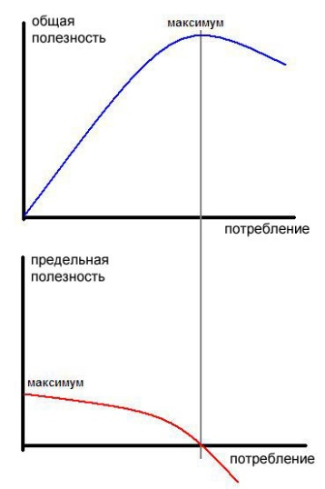При увеличении потребления одного продукта его предельная полезность убывает, при этом объем потребления всех остальных продуктов неизменен (закон насыщения потребностей). **Значения:** позволяет различать общую и предельную полезность блага; постулат об убывании предельной полезности является необходимым условием достижения экономическим субъектом состояния равновесия, т.е. такого положения, при котором потребитель извлекает максимум полезности из имеющихся в распоряжении ресурсов.
2. Плавило максимизации полезности. $\frac{MU_{x}}{P_{x}}=\frac{MU_{y}}{P_{y}}=…=\frac{MU_{z}}{P_{z}}=λ$, где $λ$– предельная полезность денег. Рациональный потребитель в рамках ограниченного бюджета так осуществляет свои покупки, чтобы каждый приобретенный товар принес ему одинаковую предельную полезность пропорционально цене этого товара. В случае двух товаров: $\frac{MU_{x}}{MU_{y}}=\frac{P_{x}}{P_{y}}$.
3. **Порядковый (ординалистский)** – основывается на том, что предпочтения индивидуума относительно предлагаемых к выбору альтернатив не могут измеряться количественно, а только сравниваться, то есть одна альтернатива хуже или лучше другой. Согласно ординалистской теории, невозможно измерить предельную полезность, так как потребитель измеряет не полезность отдельных благ, а полезность наборов благ. Возможности измерения поддаётся только порядок предпочтения наборов благ. Критерий ординалистской теории полезности предполагает упорядочение потребителем своих предпочтений относительно благ.

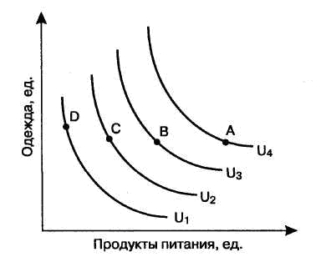**Кривая безразличия** – изображение на плоскости множества наборов продуктов, имеющих одинаковую полезность. Совокупность кривых безразличий образует **карту безразличий**. Товар является благом, если при добавлении его в набор предельная полезность повышается, антиблаго – наоборот. Если оба товара – блага, то кривая **вогнутая убывающая**. Если по $Oy$ антиблаго, а по $Ox$– благо, то кривая **вогнутая возрастающая**. Если оба товара – антиблага, то кривая **выпуклая убывающая**.

## C:\Users\Borsch\Desktop\40.jpgПредельная норма замещения

…благом $X$ блага $Y$ называют количество блага $X$, которым необходимо пожертвовать, чтобы увеличить потребность блага $Y$ на единицу. Она характеризует вкусы потребителя, т.е. относительную ценность продуктов. $MRS_{xy}=-\frac{∆y}{∆x}$.

## Бюджетное ограничение

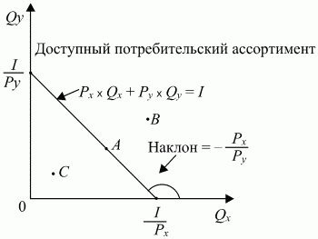Показывает, какое количество продукции может приобрести человек при данном уровне дохода $I=P_{x}Q_{x}+P_{y}Q_{y}$. Любые точки, лежащие ниже прямой $y=\frac{I}{P_{y}}-\frac{P_{x}}{P_{y}}x$, являются доступными, выше – недоступными. Прямая имеет отрицательный наклон, который определяется соотношением цен на товары, к изменению прямой может привести как изменение доходов, так и изменение цен на товары.

## Равновесие потребителя

Потребитель, принимая решение о приобретении товара или услуги, имеет определенные вкусы и предпочтения, которые описываются картой кривых безразличий, а ,с другой стороны, находится в условиях ограниченного бюджета. Та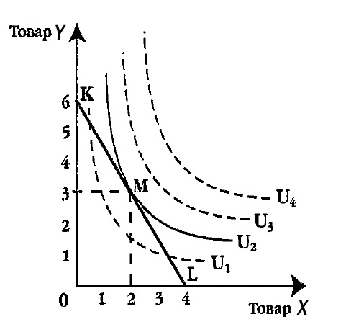ким образом, решение о покупке принимается с учетом данных составляющих. Потребитель выберет набор продуктов на бюджетной линии, который обеспечит ему максимальную полезность. Этот набор называется равновесным. Точка касания является **оптимумом**, или равновесной.

## Реакция потребителя на изменение дохода

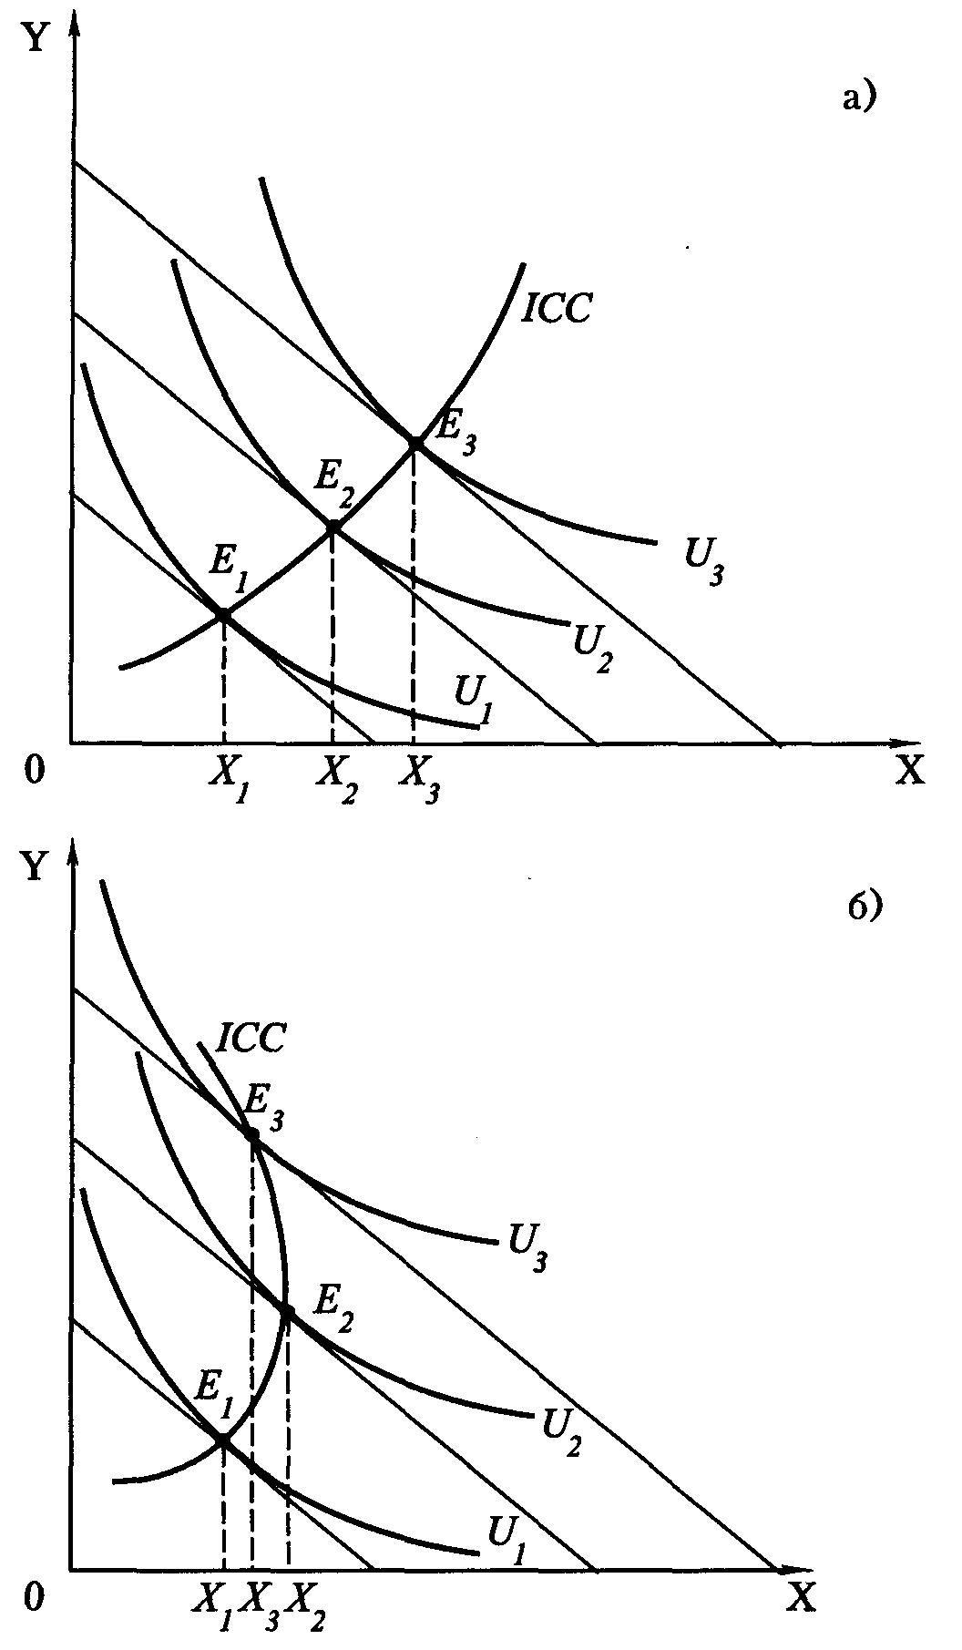В общем случае объем закупок товара растет с при увеличении дохода. Соединив все точки касания бюджетных линий и кривых безразличия, получим кривую **доход-потребление** (ICC). Если объем закупок товара падает при увеличении дохода, то товар называется **инфериорным**. При этом, объем закупок товара может сначала увеличиваться, а потом уменьшаться.

## Реакция потребителя на изменение цен

PCC, кривая цена-потребление, аналогично реакции потребителя на изменение дохода, только бюджетная линия не сдвигается, а меняет угол наклона.